**Информация к проекту решения по заявлению:**

**6.Заявитель: Кологривов Александр Геннадьевич**

**Земельный участок:**

местоположение: г Новосибирск, Октябрьский район, ул. Московская

кадастровый номер: 54:35:073275:72

площадь- 1372 кв. м;

Планшет № 2018

**Вид права**: собственность

**Зонирование:** зона делового, общественного и коммерческого назначения (ОД-1), подзона делового, общественного и коммерческого назначения с объектами различной плотности жилой застройки (ОД-1.1).

**Запрос:** *О предоставлении разрешения на условно разрешенные виды использования земельного участка и объекта капитального строительства -* ***«объекты придорожного сервиса (4.9.1) - магазины сопутствующей торговли; объекты для организации общественного питания в качестве придорожного сервиса; автомобильные мойки; мастерские, предназначенные для ремонта и обслуживания автомобилей и прочих объектов придорожного сервиса».***

**Планируется:** для строительства 2-х этажного здания по ремонту и обслуживания автомобилей (площадь 1364,09 кв. м)

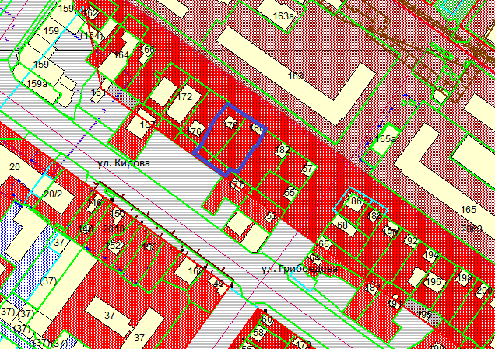

Приложения к заявлению:

1. Выписка из ЕГРН на з/у от 16.04.2019

2. Заключение СЭС по проекту от 05.07.2019

3. Заключение о соответствии техническим регламентам, схема планировочной организации земельного участка

4. Проектная документация на здание